**DPPL-05**

DESKRIPSI PERANCANGAN PERANGKAT LUNAK

*LAUNDRY-O*

untuk:

*Laundry* Sahabat

Dipersiapkan oleh:

Aurellius Putra - 1301174113

Almas Bani Agam - 1301174263

Ignatius Eunicho - 1301170421

Imaduddin Qurrata Ayun - 1301174207

Program Studi Informatika

Fakultas Informatika

Jl. Telekomunikasi 1, Dayeuhkolot Bandung

|  |  |  |  |  |
| --- | --- | --- | --- | --- |
|  | **Prodi S1- Informatika**  **Universitas Telkom** | Nomor Dokumen | | Halaman |
| *DPPL-05* | | *1/36* |
| Revisi | *03* | *Tgl: 17 Mei 2019* |

DAFTAR PERUBAHAN

|  |  |
| --- | --- |
| Revisi | Deskripsi |
| A | Perbaikan tipografi dan kelengkapan materi |
| B |  |
| C |  |
| D |  |
| E |  |
| F |  |
| G |  |

Table 1.Daftar Perubahan

|  |  |  |  |  |  |  |  |  |
| --- | --- | --- | --- | --- | --- | --- | --- | --- |
| INDEX  TGL | - | A | B | C | D | E | F | G |
| Ditulis oleh |  |  |  |  |  |  |  |  |
| Diperiksa oleh |  |  |  |  |  |  |  |  |
| Disetujui oleh |  |  |  |  |  |  |  |  |

Table 2.Daftar Perubahan

Daftar Halaman Perubahan

|  |  |  |  |
| --- | --- | --- | --- |
| Halaman | Revisi | Halaman | Revisi |
|  |  |  |  |

Table 3.Daftar Halaman Perubahan

Daftar Isi

Table of Contents

Daftar Gambar 5

Daftar Tabel 6

1. PENDAHULUAN 7

1.1 Tujuan Penulisan Dokumen 7

1.2 Lingkup Masalah 7

1.3 Definisi dan Istilah 7

1.4 Referensi 7

1.5 Sistematika Pembahasan 7

2 DESKRIPSI PERANCANGAN GLOBAL 8

2.1 Deskripsi Arsitektural 8

2.2 Deskripsi Komponen 8

3 PERANCANGAN RINCI 9

3.1 Realisasi Use Case 9

3.1.1 *Input* Pakaian 9

3.1.2 *Login* 10

3.1.3 Beri Ulasan 12

3.1.4 Cetak Nota 14

3.1.5 Langganan 15

3.1.6 Pembayaran 16

3.2 Perancangan Detil Kelas 17

3.2.1 Kelas Admin 17

3.2.2 Kelas Penyedia Jasa Laundry 18

3.2.3 Kelas Pelanggan 18

3.2.4 Kelas Pakaian 19

3.2.5 Kelas Pemesanan 19

3.2.6 Kelas Kurir 20

3.3 Diagram Kelas Keseluruhan 20

3.4 Algoritma/Query 21

3.5 Perancangan Antarmuka 22

3.6 Perancangan Pesan 30

3.7 Perancangan Report 31

3.8 Perancangan Representasi Persistensi Kelas 31

4 MATRIKS KERUNUTAN 34

5 LAMPIRAN 35

5.1 Rancangan Lingkungan Implementasi 35

5.2 Daftar Functional Requirement 36

# Daftar Gambar

Gambar 1.Component Diagram 8

Gambar 2.Use Case Diagram 9

Gambar 3.Sequence Diagram *Input* Pakaian 10

Gambar 4.Class Diagram *Input* Diagram 10

Gambar 5.Sequence Diagram *Login* 11

Gambar 6.Diagram Kelas *Login* 11

Gambar 7.Sequence Diagram Beri Ulasan 12

Gambar 8.Diagram Kelas Beri Ulasan 12

Gambar 9.Sequence Diagram Cetak Nota 14

Gambar 10.Diagram Kelas Cetak Nota 14

Gambar 11.Sequence Diagram Langganan 15

Gambar 12.Diagram Kelas Langganan 15

Gambar 13.Sequence Diagram Pembayaran 16

Gambar 14.Diagram Kelas Pembayaran 16

Gambar 15.Diagram Kelas Keseluruhan 20

Gambar 16.Antarmuka Pesanan 22

Gambar 17.Antarmuka Profil 30

Gambar 18.Antarmuka Splash Screen 23

Gambar 19.Antarmuka *Login* 24

Gambar 20.Antarmuka Daftar 25

Gambar 21.Antarmuka Beranda 26

Gambar 22.Antarmuka Detil *Laundry* 27

Gambar 23.Antarmuka Pesanan 28

Gambar 24.Antarmuka Report..………………………………………………………………………………….28

Gambar 25.Antarmuka Favorit 29

Gambar 26.Antarmuka Pesan 31

Gambar 27.Skema Relasi 32

# Daftar Tabel

Table 1.Daftar Perubahan 2

Table 2.Daftar Perubahan 2

Table 3.Daftar Halaman Perubahan 3

Table 4.Deskripsi Komponen 8

Table 5.Identifikasi Kelas *Input* Pakaian 9

Table 6.Identifikasi Kelas *Login* 10

Table 7.Identifikasi Kelas Beri Ulasan 12

Table 8.Identifikasi Kelas Cetak Nota 14

Table 9.Identifikasi Kelas Langganan 15

Table 10.Identifikasi Kelas Pembayaran 16

Table 11.Perancangan Detil Kelas 17

Table 12.Kelas Admin 17

Table 13.Kelas tokoLaumdry 18

Table 14.Kelas Pelanggan 18

Table 15.Kelas Pakaian 19

Table 16.Kelas Pemesanan 19

Table 17.Kelas Kurir 20

Table 18.Query 21

Table 19.Antarmuka Splash Screen 23

Table 20.Antarmuka *Login* 24

Table 21.Antarmuka Daftar 25

Table 22.Antarmuka Beranda 26

Table 23.Antarmuka Detil *Laundry* 27

Table 24.Antarmuka Pesanan 28

Table 25.Antarmuka Favorit 29

Table 26.Antarmuka Profil 30

Table 27.Struktur Tabel 33

Table 28.Matriks Kerunutan 34

Table 29.Functional Requirement 36

# 1. PENDAHULUAN

## Tujuan Penulisan Dokumen

Tujuan penulisan Dokumen adalah untuk memberi penjelasan mengenai sistem *Laundry-O.* Dokumen ini juga digunakan sebagai acuan proses pengembangan aplikasi *Laundry-O*. Harapan dari pengembangan perangkat lunak *Laundry-O* menjadi lebih jelas dan menghilangkan keambiguan bagi developer atau programmer.

Penulisan dokumen ini juga bertujuan untuk mematangkan sistem aplikasi *Laundry-O.* Sekaligus mematangkan dalam pengembangannya menjadi aplikasi yang bermanfaat bagi masyarakat. Untuk itu, dibuatlah rancangan agar menjadikan sistem yang tidak cacat dan terencana.

Dokumen ini juga bertujuan untuk memenuhi tugas besar mata kuliah Aplikasi Perencanaan Perangkat Lunak kami dari kelas IF-41-07 Fakultas Informatika prodi S1 Teknik Informatika.

## Lingkup Masalah

Perangkat lunak “*Laundry-O*” yang akan dikembangkan dalam makalah ini membahas tentang fungsi sistem secara keseluruhan yang dapat membantu masalah mengenai data pengiriman *Laundry*, perencanaan sasaran serta pengelolaan pelanggan, penyedia layanan *Laundry*, dan kurir.

## Definisi dan Istilah

1. *Laundry-O* adalah singkatan dari *Laundry Online*. Sesuai singkatannya, *Laundry-O* merupakan aplikasi antar jemput *Laundry* berbasis *web apps*.

## Referensi

Bersumber dari template DPPL APPL

## Sistematika Pembahasan

Sistematika pembahasan seluruh BAB pada dokumen ini dijelaskan mulai dari BAB 1 hingga terakhir. Pertama, BAB 1 berbicara tentang bagaimana latar belakang aplikasi ini dibuat yakni berdasarkan pemikiran tentang adanya sistem antar jemput *Laundry* berbasis web di lingkungan mahasiswa. BAB 1 juga berbicara tentang lingkupan masalah pada aplikasi yang dibuat yakni *Laundry-O*.

BAB 2 membahas tentang Deskripsi Perancangan Global Aplikasi, seperti Diagram Komponen yang dimiliki oleh sistem beserta deskripsi komponen-komponennya. Kemudian, BAB 3 menjelaskan Perancangan Rinci Aplikasi seperti *Use Case*, *Sequence & Class Diagram*, serta detailnya. Tidak ketinggalan juga algoritma *query* dan perancangan antarmukayang digunakan. BAB 4 menjelaskan Matriks Keruntutan dan terakhir BAB 5 merupakan Lampiran.

# DESKRIPSI PERANCANGAN GLOBAL

## Deskripsi Arsitektural

Komponen diagram terdiri atas admin, Pelanggan, Kurir yang berhubungan dependency terhadap komponen database. Komponen Pelanggan dan Kurir bergantung pada komponen Penyedia Jasa Laundry.

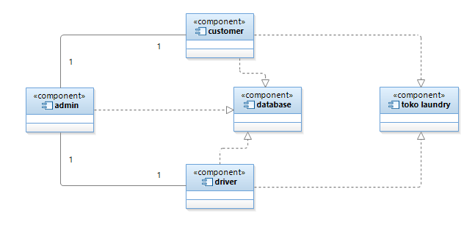

Gambar 1.Component Diagram

## Deskripsi Komponen

Daftar modul sebagai berikut:

|  |  |  |
| --- | --- | --- |
| **No** | **Nama Komponen** | **Keterangan** |
| 1 | Pelanggan | Berisi entitas-entitas Pelanggan serta detil informasinya. |
| 2 | Admin | Berisi entitas-entitas admin serta detil informasinya. |
| 3 | Kurir | Berisi entitas-entitas Kurir serta detil informasinya. |
| 4 | Penyedia Jasa Laundry | Berisi entitas-entitas Penyedia Jasa Laundry serta detil informasinya. |
| 5 | Database | Berisi data-data dari entitas-entitas yang ada pada komponen. |

Table 4.Deskripsi Komponen

# PERANCANGAN RINCI

## Realisasi Use Case

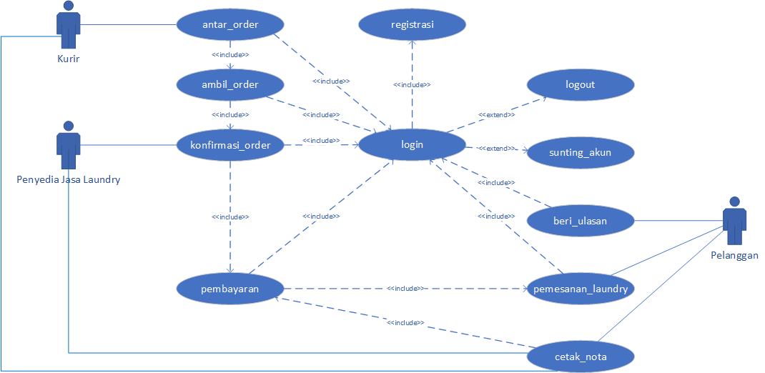

Gambar 2.Use Case Diagram

### *Pemesanan Laundry*

#### Identifikasi Kelas

|  |  |  |
| --- | --- | --- |
| *No* | *Nama Kelas Perancangan* | *Tipe Kelas* |
| *1* | View_*Pemesanan* | *Interface* |
| *2* | *Database* | *Entity* |
| *3* | *ControllerPemesanan* | *Controller* |

Table 5.Identifikasi Kelas Pemesanan Laundry

#### Sequence Diagram



Gambar 3.Sequence Diagram Pemesanan Laundry

#### Diagram Kelas



Gambar 4.Class Diagram Pemesanan Laundry

### *Login*

#### Identifikasi Kelas

|  |  |  |
| --- | --- | --- |
| *No* | *Nama Kelas Perancangan* | *Tipe Kelas* |
| *1* | View_*Login* | *Interface* |
| *2* | *Controller_Login* | *Controller* |
| *3* | *Database* | *Entity* |

Table 6.Identifikasi Kelas Login

#### Sequence Diagram

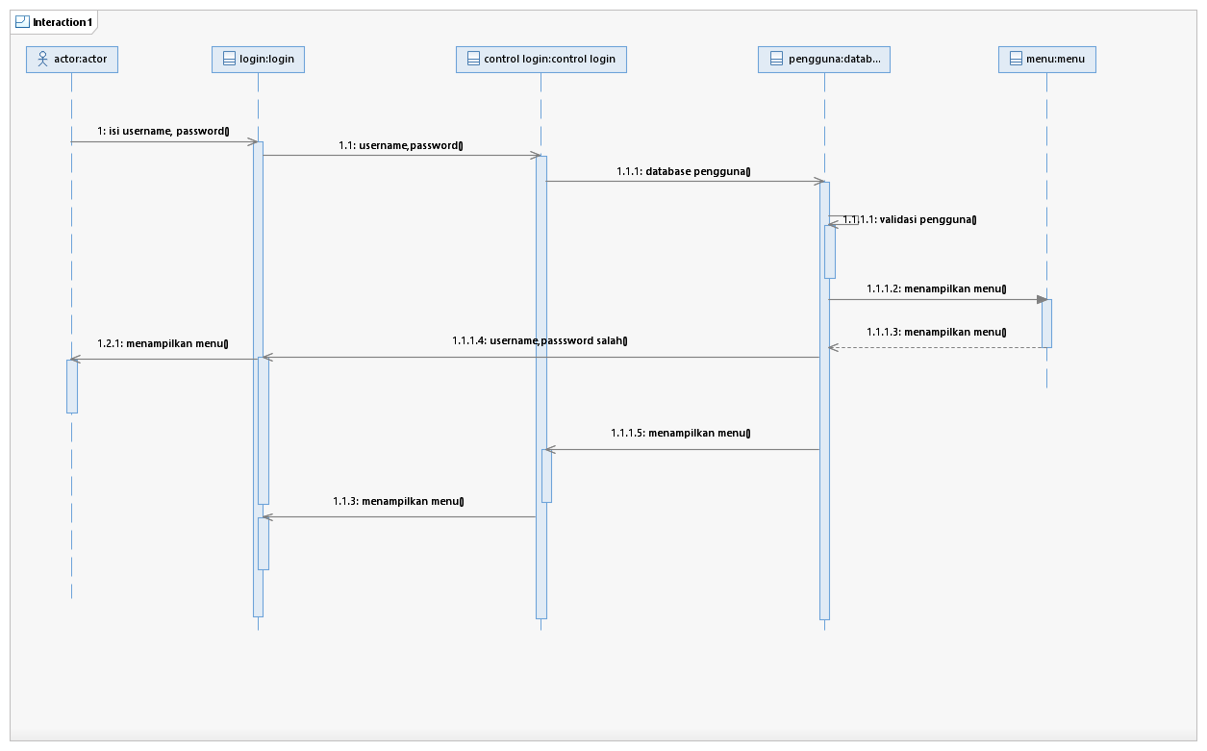

Gambar 5.Sequence Diagram Login

#### Diagram Kelas



Gambar 6.Diagram Kelas Login

### Beri Ulasan

#### Identifikasi Kelas

|  |  |  |
| --- | --- | --- |
| *No* | *Nama Kelas Perancangan* | *Tipe Kelas* |
| *1* | View_*Input*Ulasan | *Interface* |
| *2* | *Controller_ulasan* | *Controller* |
| *3* | *Database* | *Entity* |

Table 7.Identifikasi Kelas Pelanggan

#### Sequence Diagram



Gambar 7.Sequence Diagram Beri Ulasan

#### Diagram Kelas



Gambar 8.Diagram Kelas Pelanggan

### Cetak Nota

#### Identifikasi Kelas

|  |  |  |
| --- | --- | --- |
| *No* | *Nama Kelas Perancangan* | *Tipe Kelas* |
| *1* | View_printNota | *Interface* |
| *2* | *Controller_cetakNota* | *Controller* |
| *3* | *Database_Nota* | *Entity* |

Table 8.Identifikasi Kelas Pelanggan

#### Sequence Diagram



Gambar 9.Sequence Diagram Cetak Nota

#### Diagram Kelas



Gambar 10.Diagram Kelas Pelanggan

### Pembayaran

#### Identifikasi Kelas

|  |  |  |
| --- | --- | --- |
| *No* | *Nama Kelas Perancangan* | *Tipe Kelas* |
| *1* | View_Pembayaran | *Interface* |
| *2* | *Controller_Pembayaran* | *Controller* |
| *3* | *Database* | *Entity* |

Table 9.Identifikasi Kelas Pelanggan

*\*Tipe kelas seperti Boundary(Interface), Entity(Database), Controller*

#### Sequence Diagram



Gambar 11.Sequence Diagram Pembayaran

#### Diagram Kelas



Gambar 12.Diagram Kelas Pelanggan

### Antar Order

#### Identifikasi Kelas

|  |  |  |
| --- | --- | --- |
| *No* | *Nama Kelas Perancangan* | *Tipe Kelas* |
| *1* | View_Order | *Interface* |
| *2* | *Controller_Order* | *Controller* |
| *3* | *Database* | *Entity* |

Table 10.Identifikasi Kelas Kurir

#### Sequence Diagram



Gambar 13.Sequence Diagram Kurir

#### Diagram Kelas



Gambar 14.Diagram Kelas Kurir

### Ambil Order

#### Identifikasi Kelas

|  |  |  |
| --- | --- | --- |
| *No* | *Nama Kelas Perancangan* | *Tipe Kelas* |
| *1* | View_Order | *Interface* |
| *2* | *Controller_Order* | *Controller* |
| *3* | *Database* | *Entity* |

Table 10.Identifikasi Kelas Kurir

#### Sequence Diagram



Gambar 13.Sequence Diagram Kurir

#### Diagram Kelas



Gambar 14.Diagram Kelas Kurir

### Konfirmasi Order

#### Identifikasi Kelas

|  |  |  |
| --- | --- | --- |
| *No* | *Nama Kelas Perancangan* | *Tipe Kelas* |
| *1* | View_Order | *Interface* |
| *2* | *Controller_Order* | *Controller* |
| *3* | *Database* | *Entity* |

Table 10.Identifikasi Kelas Laundry

#### Sequence Diagram



Gambar 13.Sequence Diagram Laundry

#### Diagram Kelas



Gambar 14.Diagram Kelas Laundry

### *Logout*

#### Identifikasi Kelas

|  |  |  |
| --- | --- | --- |
| *No* | *Nama Kelas Perancangan* | *Tipe Kelas* |
| *1* | View_*Logout* | *Interface* |
| *2* | *Controller_Logout* | *Controller* |
| *3* | *Database* | *Entity* |

Table 6.Identifikasi Kelas Logout

#### Sequence Diagram



Gambar 5.Sequence Diagram Logout

#### Diagram Kelas



Gambar 6.Diagram Kelas Logout

### *Register*

#### Identifikasi Kelas

|  |  |  |
| --- | --- | --- |
| *No* | *Nama Kelas Perancangan* | *Tipe Kelas* |
| *1* | View_*Register* | *Interface* |
| *2* | *Controller_Register* | *Controller* |
| *3* | *Database* | *Entity* |

Table 6.Identifikasi Kelas Register

#### Sequence Diagram



Gambar 5.Sequence Diagram Register

#### Diagram Kelas



Gambar 6.Diagram Kelas Register

## Perancangan Detil Kelas

*Bagian ini diisi dengan daftar seluruh kelas dalam tabel berikut:*

|  |  |  |
| --- | --- | --- |
| ***No*** | ***Nama Kelas Perancangan*** | ***Nama Kelas Analisis Terkait*** |
| *1* | *Admin* | *Admin* |
| *2* | *Penyedia Jasa Laundry* | *Penyedia Jasa Laundry* |
| *3* | *Pelanggan* | *Pelanggan* |
| *4* | *Pakaian* | *Pakaian* |
| *5* | *Pemesanan* | *Pemesanan* |
| *6* | *Kurir* | *Kurir* |

Table 11.Perancangan Detil Kelas

### Kelas Admin

*Nama Kelas : Admin*

|  |  |  |
| --- | --- | --- |
| ***Nama Operasi*** | ***Visibility***  ***(private, public)*** | ***Keterangan*** |
| *validasiPembayaran()* | *Public* | *Validasi pembayaran yang dilakukan Pelanggan* |
| *cetakNota()* | *Public* | *Mencetak nota digital* |
| *hapusUlasan()* | *Public* | *Menghapus ulasan yang diberikan oleh Pelanggan* |
| *kelolaPelanggan()* | *Public* | *Mengelola pelanggan* |
| *kelolaKurir()* | *Public* | *Mengelola Kurir* |
| *KelolaToko()* | *Public* | *Mengelola Penyedia Jasa Laundry* |
| ***Nama Atribut*** | ***Visibility***  ***(private, public)*** | ***Tipe*** |
| *Nama* | *Private* | *String* |
| *idAdmin* | *Private* | *String* |
| *Umur* | *Private* | *int* |
| *No_telp* | *Private* | *String* |

Table 12.Kelas Admin

### Kelas Penyedia Jasa Laundry

*Nama Kelas       : TokoLaundry*

|  |  |  |
| --- | --- | --- |
| ***Nama Operasi*** | ***Visibility***  ***(private,  public)*** | ***Keterangan*** |
| *CetakNota()* | *public* | *mencetak nota berdasarkan transaksi yang telah dilakukan* |
| *KelolaPesanan()* | *public* | *mengelola data pesanan termasuk status pesanan* |
| *SuntingProfil()* | *public* | *mengubah data profil dari Penyedia Jasa Laundry yang dimiliki* |
| ***Nama Atribut*** | ***Visibility***  ***(private,  public)*** | ***Tipe*** |
| *nama* | *private* | *String* |
| *idLaundry* | *private* | *String* |
| *noTelp* | *private* | *String* |

Table 13.Kelas tokoLaumdry

### Kelas Pelanggan

*Nama Kelas : Pelanggan*

|  |  |  |
| --- | --- | --- |
| ***Nama Operasi*** | ***Visibility***  ***(private, public)*** | ***Keterangan*** |
| *InputPakaian()* | *Public* | *Input pakaian untuk dipesan* |
| *beriUlasan()* | *Public* | *Beri ulasan pada Penyedia Jasa Laundry* |
| *cetakNota()* | *Public* | *Mencetak nota digital* |
| *Pembayaran()* | *Public* | *Membayar pesanan* |
| *Langganan()* | *Public* | *Mengatur Laundry langganan* |
| *Login()* | *Public* | *Login aplikasi* |
| *Registrasi()* | *Public* | *Registrasi aplikasi* |
| ***Nama Atribut*** | ***Visibility***  ***(private, public)*** | ***Tipe*** |
| *Nama* | *Private* | *String* |
| *IdPelanggan* | *Private* | *String* |
| *Umur* | *Private* | *int* |
| *No_telp* | *Private* | *String* |

Table 14.Kelas Pelanggan

### Kelas Pakaian

*Nama Kelas       : Pakaian*

|  |  |  |
| --- | --- | --- |
| ***Nama Operasi*** | ***Visibility***  ***(private,  public)*** | ***Keterangan*** |
| *-* | *-* | *-* |
| ***Nama Atribut*** | ***Visibility***  ***(private,  public)*** | ***Tipe*** |
| *DeskripsiPakaian* | *private* | *String* |
| *Harga* | *private* | *Integer* |

Table 15.Kelas Pakaian

### Kelas Pemesanan

*Nama Kelas : pemesanan*

|  |  |  |
| --- | --- | --- |
| ***Nama Atribut*** | ***Visibility***  ***(private, public)*** | ***Tipe*** |
| *No_transaksi* | *Public* | *String* |
| *Id_pelanggan* | *Public* | *String* |
| *deskripsi* | *Public* | *String* |
| *tatalHarga* | *Public* | *Int* |

Table 16.Kelas Pemesanan

### Kelas Kurir

*Nama Kelas       : Kurir*

|  |  |  |
| --- | --- | --- |
| ***Nama Operasi*** | ***Visibility***  ***(private,  public)*** | ***Keterangan*** |
| *CetakNota()* | *Public* | *mencetak nota berdasarkan transaksi yang telah dilakukan* |
| *KelolaPesanan()* | *public* | *mengelola data pesanan termasuk status pesanan* |
| *SuntingProfil()* | *public* | *mengubah data profil dari Penyedia Jasa Laundry yang dimiliki* |
| ***Nama Atribut*** | ***Visibility***  ***(private,  public)*** | ***Tipe*** |
| *nama* | *private* | *String* |
| *idKurir* | *private* | *String* |
| *no_telp* | *private* | *String* |

Table 17.Kelas Kurir

## Diagram Kelas Keseluruhan



Gambar 15.Diagram Kelas Keseluruhan

## Algoritma/Query

*Nama Kelas : Pelanggan*

*Nama Operasi : InputPakaian()*

*Algoritma :                                                                       (Algo-001)*

*if (pakaian == null)*

*InputPakaian();*

*else*

*output(“pesanan belum terInput”);*

*Nama Kelas : Pelanggan*

*Nama Operasi : beriUlasan()*

*Algoritma :                                                                        (Algo-001)*

*if (statusPesanan == true)*

*beriUlasan();*

*else*

*output(“pesanan belum selesai”);*

*Query :*

|  |  |  |
| --- | --- | --- |
| *No Query* | *Query* | *Keterangan* |
| *Q-001* | *INSERT DATA_PAKAIAN INTO PESANAN* | *mengInput data pakaian ke dalam tabel yang telah dimasukkan pelanggan* |
| *Q-002* | *INSERT DATA_ULASAN INTO ULASAN* | *menInputkan data ulasan ke dalam tabel yang telah dimasukkan pelanggan* |
| *Q-003* | *SELECT * FROM Pelanggan* | *Menampilkan data Pelanggan untuk admin* |
| *Q-004* | *SELECT * FROM TokoLaundry* | *Menampilkan data TokoLaundry untuk admin* |

Table 18.Query

## Perancangan Antarmuka

Berikut adalah Penancangan Antarmuka dari *Laundry-O*

Antarmuka : 1  (Splash Screen)

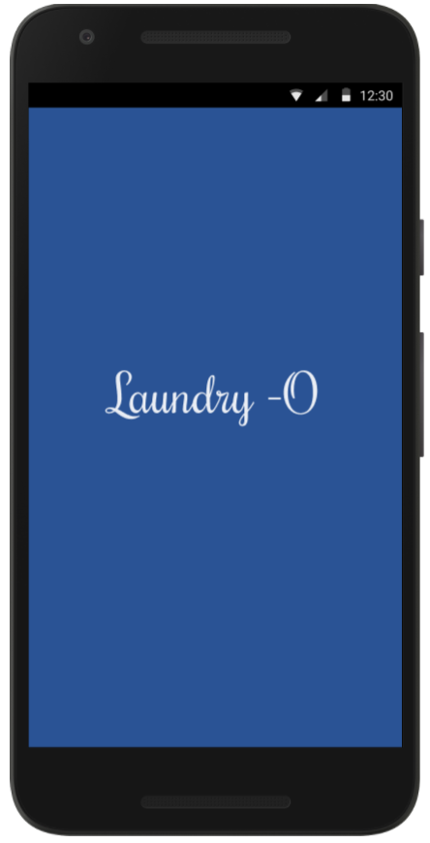

Gambar 16.Antarmuka Splash Screen

|  |  |  |  |
| --- | --- | --- | --- |
| **Id_Objek** | **Jenis** | **Nama** | **Keterangan** |
| img1 | Gambar |  | akan menuju interface 2 |

Table 19.Antarmuka Splash Screen

Antarmuka : 2  (*Login*)

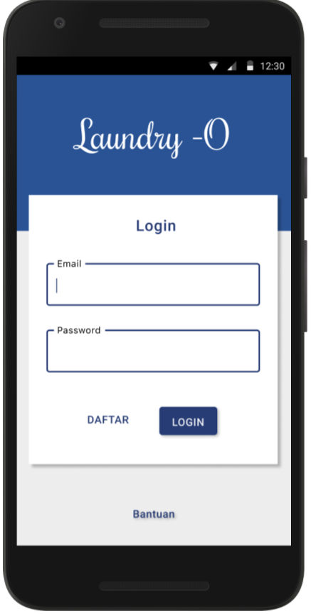

Gambar 17.Antarmuka Login

|  |  |  |  |
| --- | --- | --- | --- |
| **Id_Objek** | **Jenis** | **Nama** | **Keterangan** |
| btn1 | *button* | *Login* | jika ditekan maka data yang di*Input*kan kedalam tf1 dan tf2 akan dicari didalam *database* kemudian menuju antarmuka beranda |
| btn2 | *button* | daftar | jika ditekan akan menuju antarmuka daftar |
| btn3 | *button* | bantuan | jika ditekan akan menuju antarmuka bantuan |
| tf1 | *text field* | email | tempat untuk mengisi email |
| tf2 | *text field* | password | tempat untuk mengisi password |

Table 20.Antarmuka Login

Antarmuka : 3  (Daftar)

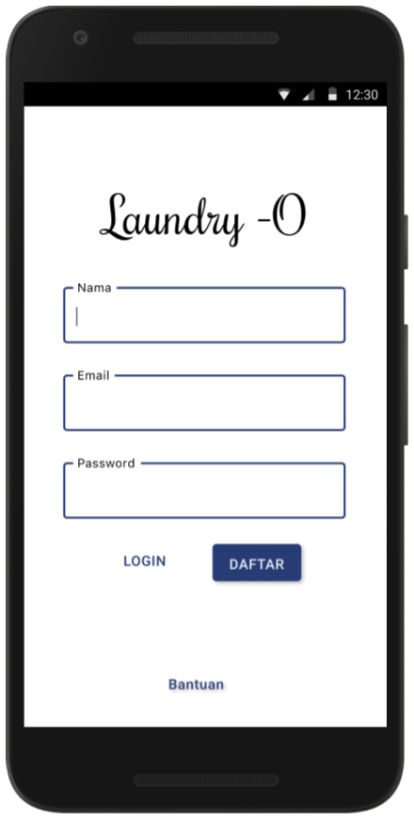

Gambar 18.Antarmuka Daftar

|  |  |  |  |
| --- | --- | --- | --- |
| **Id_Objek** | **Jenis** | **Nama** | **Keterangan** |
| nama_tf1 | *text field* | nama | tempat untuk mengisi nama |
| email_tf1 | *text field* | email | tempat untuk mengisi email |
| pass_tf1 | *text field* | password | tempat untuk mengisi password |
| *Login*_btn | *button* | *Login* | jika ditekan akan menuju antarmuka *Login* |
| daftar_btn | *button* | daftar | jika ditekan maka data yang di*Input*kan kedalam tf3 ,tf4 dan tf5 akan disimpan kedalam *database* kemudian menuju antarmuka *Login* |
| bantuan_btn | *button* | bantuan | jika ditekan akan menuju antarmuka bantuan |

Table 21.Antarmuka Daftar

Antarmuka : 4  (Beranda)

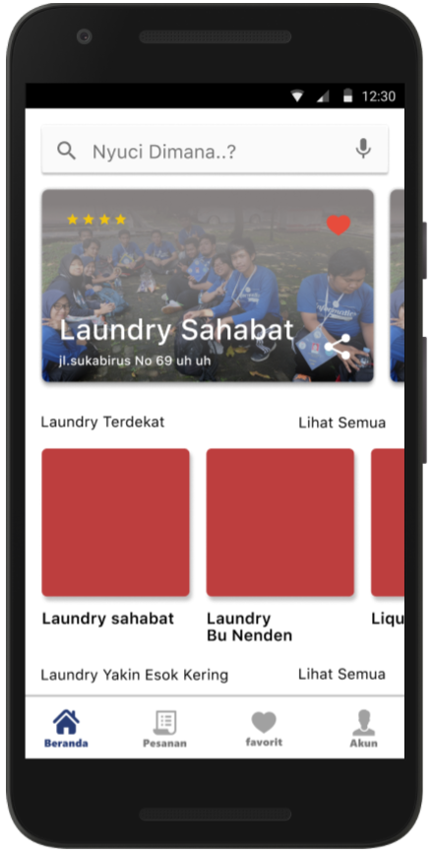

Gambar 19.Antarmuka Beranda

|  |  |  |  |
| --- | --- | --- | --- |
| **Id_Objek** | **Jenis** | **Nama** | **Keterangan** |
| search_btn | *text field* (search bar) | nyuci dimana? | jika ditekan maka akan melakukan pencarian berdasarkan apa yang di*Input*kan kedalam tf6 |
| *Laundry* | gambar | (gambar dan nama *Laundry*) | jika ditekan maka akan menuju detil dari *Laundry* yang dipilih |
| alllnear_btn | *button* | lihat semua | jika ditekan maka akan menampilkan semua *Laundry* terdekat |
| alllye_btn | *button* | lihat semua | jika ditekan maka akan menampilkan semua *Laundry* yakin esok kering |
| beranda_btn | *button* | beranda | jika ditekan akan menuju antarmuka beranda |
| pesanan_btn | *button* | pesanan | jika ditekan akan menuju antarmuka pesanan |
| favorit_btn | *button* | favorit | jika ditekan akan menuju antarmuka favorit |
| profil_btn | *button* | profil | jika ditekan akan menuju antarmuka profil |

Table 22.Antarmuka Beranda

Antarmuka : 5  (Detil *Laundry*)

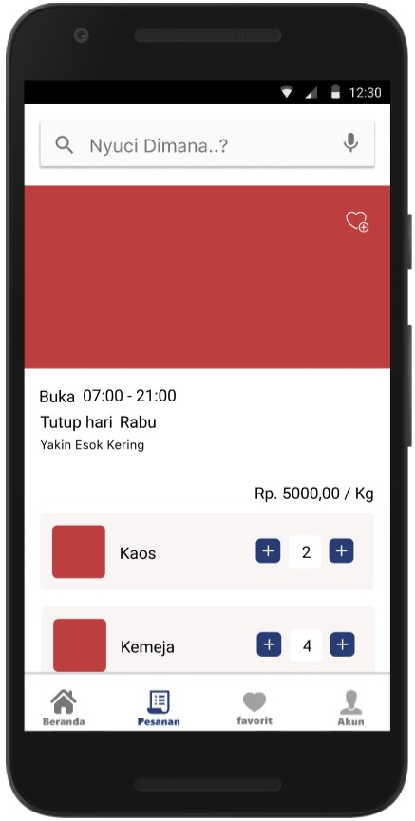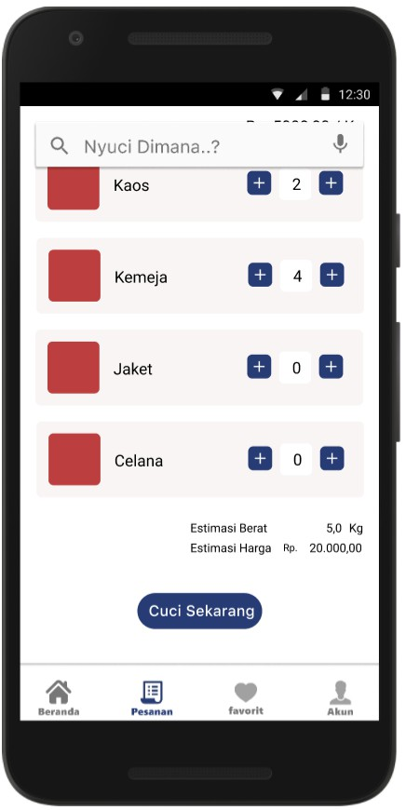

Gambar 20.Antarmuka Detil Laundry

|  |  |  |  |
| --- | --- | --- | --- |
| **Id_Objek** | **Jenis** | **Nama** | **Keterangan** |
| gambar_*Laundry* | gambar | - | - |
| kaosplus_btn | *button* | - | jika ditekan maka akan ada perubahan jumlah kaos |
| kemejaplus_btn | *button* | - | jika ditekan maka akan ada perubahan jumlah kemeja |
| jaketplus_btn | *button* | - | jika ditekan maka akan ada perubahan jumlah jaket |
| celanaplus_btn | *button* | - | jika ditekan maka akan ada perubahan jumlah celana |
| cucinow_btn | *button* | cuci sekarang | jika ditekan maka akan menampilkan dialogbox_jemput |
| dialogbox_jemput | dialog box | jemput pakaian sekarang? | jika menekan ya maka akan akan muncul alert kamidatang_alert |
| kamidatang_alert | alert | kurir kami akan menguhubungi anda dalam 3 mnt | jika ditekan ok alert akan hilang |

Table 23.Antarmuka Detil Laundry

Antarmuka : 5  (pesanan)

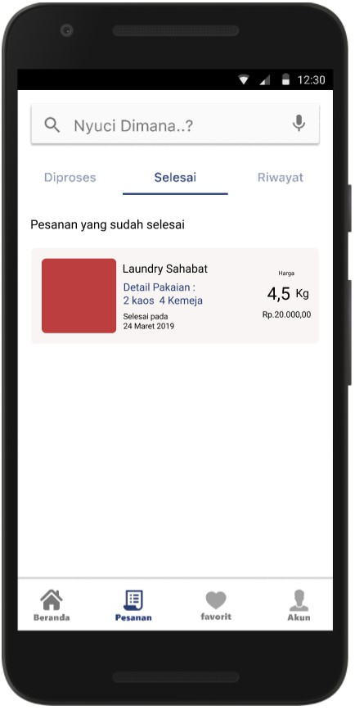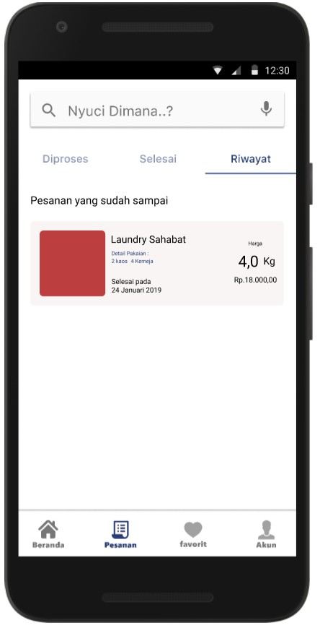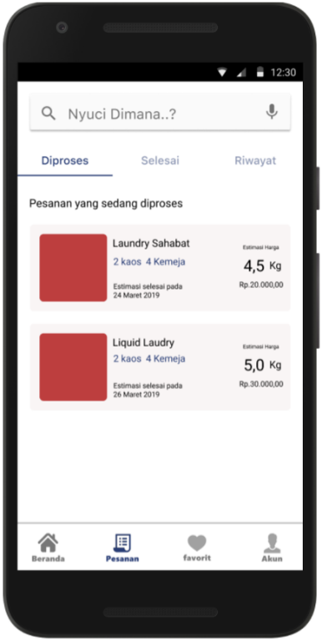

Gambar 21.Antarmuka Pesanan

|  |  |  |  |
| --- | --- | --- | --- |
| **Id_Objek** | **Jenis** | **Nama** | **Keterangan** |
| gambar_*Laundry* | gambar | - | - |
| diproses_btn | *button* | diproses | jika ditekan maka akan ditampilkan pesanan yang sedang diproses |
| selesali_btn | *button* | selesai | jika ditekan maka akan ditampilkan pesanan yang selesai diproses |
| riwayat_btn | *button* | riwayat | jika ditekan maka akan ditampilkan riwayat  pesanan |

Table 24.Antarmuka Pesanan

Antarmuka : 6  (favorit)

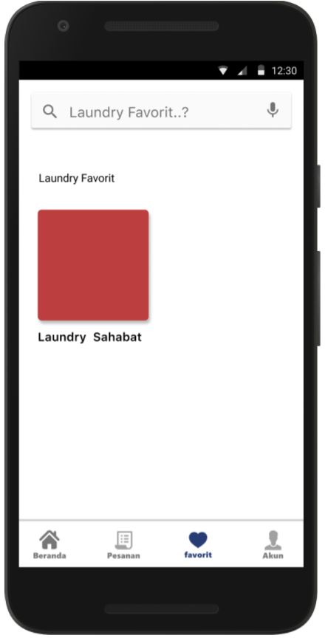

Gambar 22.Antarmuka Favorit

|  |  |  |  |
| --- | --- | --- | --- |
| **Id_Objek** | **Jenis** | **Nama** | **Keterangan** |
| *Laundry* | gambar | (gambar dan nama *Laundry*) | jika ditekan maka akan menuju detil dari *Laundry* yang dipilih |
| beranda_btn | *button* | beranda | jika ditekan akan menuju antarmuka beranda |
| pesanan_btn | *button* | pesanan | jika ditekan akan menuju antarmuka pesanan |
| favorit_btn | *button* | favorit | jika ditekan akan menuju antarmuka favorit |
| profil_btn | *button* | profil | jika ditekan akan menuju antarmuka profil |

Table 25.Antarmuka Favorit

Antarmuka : 7 (profil)

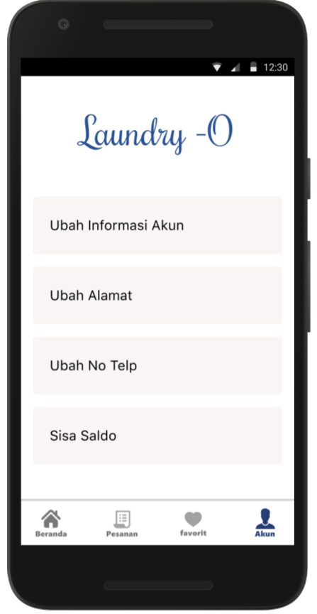

Gambar 23.Antarmuka Profil

Table 26.Antarmuka Profil

|  |  |  |  |
| --- | --- | --- | --- |
| **Id_Objek** | **Jenis** | **Nama** | **Keterangan** |
| info_akun_btn | *button* | ubah informasi akun | jika ditekan maka akan menuju detil dari ubah informasi akun |
| ubahalmat  -btn | *button* | ubah alamat | jika ditekan maka akan menuju detil dari ubah ubah alamat |
| ubahnotelp_btn | *button* | ubah nomor telepon | jika ditekan maka akan menuju detil dari ubah nomor telepon |
| beranda_btn | *button* | beranda | jika ditekan akan menuju antarmuka beranda |
| pesanan_btn | *button* | pesanan | jika ditekan akan menuju antarmuka pesanan |
| favorit_btn | *button* | favorit | jika ditekan akan menuju antarmuka favorit |
| profil_btn | *button* | profil | jika ditekan akan menuju antarmuka profil |

## Perancangan Pesan

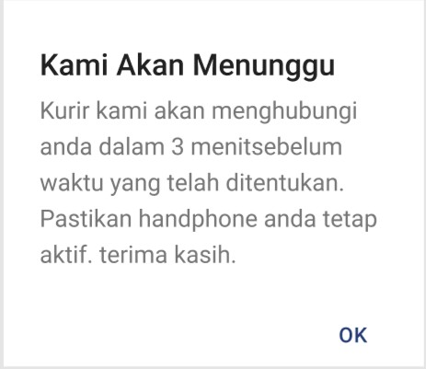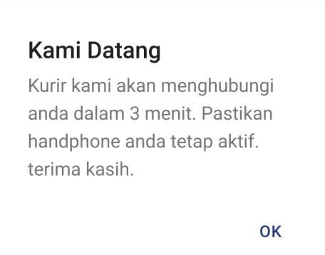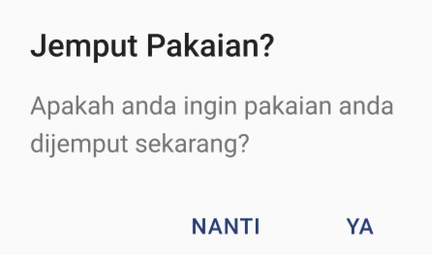Pesan yang akan tampil di antarmuka *Laundry-O*

Gambar 24.Antarmuka Pesan

## Perancangan Report

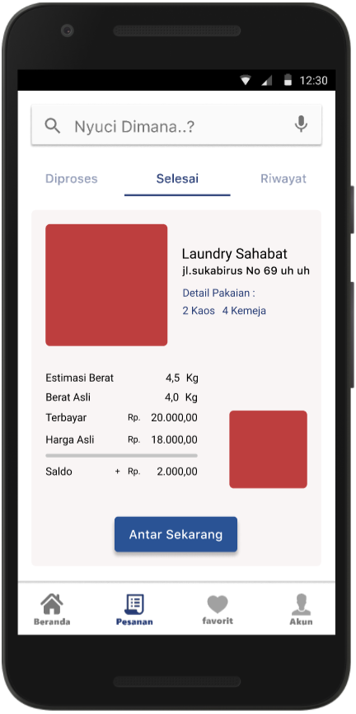

gambar 26 Perancangan Report

keterangan : Ditujukan untuk pengguna yang memiliki pesanan yang telah selesai.

## Perancangan Representasi Persistensi Kelas

Berikut adalah Perancangan Persistensi Kelas:

Skema Relasi

Gambar 27.Skema Relasi

Struktur Tabel

Tabel Pelanggan

|  |  |  |  |
| --- | --- | --- | --- |
| **Nama** | **Tipe** | **Panjang** | **Keterangan** |
| nama_cust | varchar | 20 | menyimpan nama pelanggan |
| id_cust | varchar | 20 | primary key dari pelanggan |
| no_telp_cust | int | 20 | menyimpan nomor telepon pelanggan |
| password | varchar | 20 | menyimpan password |

* + 1. Tabel Kurir

|  |  |  |  |
| --- | --- | --- | --- |
| **Nama** | **Tipe** | **Panjang** | **Keterangan** |
| nama_kurir | varchar | 20 | menyimpan nama kurir |
| id_kurir | varchar | 20 | primary key dari kurir |
| password | varchar | 20 | menyimpan password |
| no_telp_kurir | int | 20 | menyimpan nomor telepon kurir |

* + 1. Tabel Penyedia Jasa Laundry

|  |  |  |  |
| --- | --- | --- | --- |
| **Nama** | **Tipe** | **Panjang** | **Keterangan** |
| nama_laundry | varchar | 20 | menyimpan nama laundry |
| id_laundry | varchar | 20 | primary key dari laundry |
| password | varchar | 20 | menyimpan password |

* + 1. Tabel Nota

|  |  |  |  |
| --- | --- | --- | --- |
| **Nama** | **Tipe** | **Panjang** | **Keterangan** |
| jumlah_laundry | double | 20 | menyimpan jumlah laundry pelanggan |
| biaya_laundry | int | 20 | menyimpan total biaya laundry |
| kode_transaksi | varchar | 20 | primary key dari transaksi |
| kode_pesanan | varchar | 20 | primary key dari pesanan |

Table 27.Struktur Tabel

# MATRIKS KERUNUTAN

|  |  |  |
| --- | --- | --- |
| **Requirement** | **Usecase Terkait** | **Kelas** |
| FR-01 | Use Case *Input* Pakaian | View_*Input*Pakaian |
| FR-02 | Use Case Beri Ulasan | View_giveRating |
| FR-03 | Use Case Cetak Nota | View_printNota |
| FR-04 | Use Case Pembayaran | View_ePayment |
| FR-05 | Use Case Langganan | View_toko*Laundry* |

Table 28.Matriks Kerunutan

# LAMPIRAN

## Rancangan Lingkungan Implementasi

Aplikasi *Laundry-O*  berjalan diatas perangkat keras, seperti:

1. Laptop atau Komputer :

● Intel Pentium 4 2,6 GHz, RAM 512MB.

● Harddisk 80 GB.

● Windows 2003 Server Professional, PHPTriad 2.21, Apache 1.3.23.

2. Server database dan server SMS :

● AMD Athlon XP 2600+ 1,92 GHz, RAM 512MB.

● Harddisk 120 GB.

● Windows XP Professional SP 2, Microsoft Visual Studio .NET 2003.

● DBMS Microsoft SQL Server 2000.

3. Gawai

● Android versi 4.0 atau versi paling terbaru.

● IOS versi 8 atau versi paling terbaru.

Aplikasi ini menggunakan bahasa pemrograman web yakni html,css,php,dan javascript. Development Tools yang digunakan adalah Sublime sebagai text editor, Hosting site untuk hosting, dan chrome sebagai browser.

## Daftar Functional Requirement

|  |  |  |  |
| --- | --- | --- | --- |
| No. | Kode Kebutuhan | Fungsi | Deskripsi |
| 1. | FR-01 | *Input* Pakaian | Fungsi ini digunakan oleh Pelanggan untuk meng*Input*kan rinci pakaian seperti berat dan deskripsi ke sistem |
| 2. | FR-02 | *Rating System* | Sistem menyediakan fungsi ini agar Pelanggan dapat memberi ulasan terhadap penyedia jasa *Laundry* |
| 3. | FR-03 | Nota Digital | Sistem menyediakan nota digital setelah transaksi selesai |
| 4. | FR-04 | Pembayaran Digital | Sistem juga menyediakan pembayaran secara digital selain pembayaran konvensional atau *offline* |
| 5. | FR-05 | Sistem Langganan | Sistem menyediakan fitur langganan untuk mempermudah Pelanggan agar tidak perlu mencari penyedia jasa *Laundry* |

Table 29.Functional Requirement